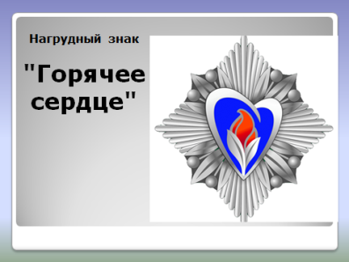 Урок Мужества
1 марта 2019 года в общественных организациях России прошёл «Урок мужества», посвящённый Всероссийской общественно-государственной инициативе «Горячее сердце».
В рамках данного проекта в ГКОУ «Специальная (коррекционная) общеобразовательная школа-инткрнат № 1» проведено общешкольное внеурочное мероприятие «Урок мужества» для учащихся 5-9 класов, посвященный лауреатам Всероссийской общественно-государственной инициативы.
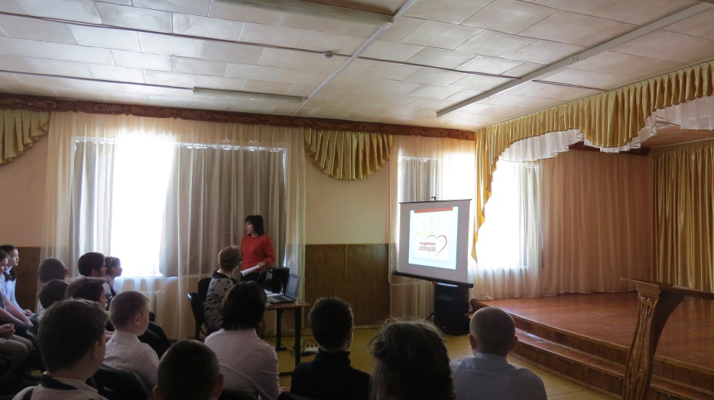
Целью данного мероприятия ставилось:
- Сформировать представление о мужестве, долге, чести, нравственности, ответственном гражданском поведении детей на примерах отважных поступков сверстников, а так же неравнодушного отношения к людям, нуждающимся в помощи.
- Познакомить учащихся с материалами Почётной книги «Горячее сердце».
С ноября 2013 года в России проходит Всероссийская общественно-государственная Инициатива "Горячее сердце" – это новый проект Фонда социально-культурных инициатив.
Основной целью Инициативы является чествование и выражение признательности детям и молодежи в возрасте до 23 лет, проявившим неравнодушие и активную жизненную позицию, совершившим героические и мужественные поступки, бескорыстно пришедшим на помощь людям, а также преодолевшим трудные жизненные ситуации.
В оргкомитет Инициативы ежегодно поступают более тысячи представлений на награждение Нагрудным знаком «Горячее сердце» со всех девяти Федеральных округов и более 70 субъектов Российской Федерации.
В процессе мероприятия педагоги школы-интерната: Гузий М.А., Дацева Ю.А., Кашперовская Т.Г. подготовили богатейший материал, раскрывающий мужество ребят, которые в мирное время совершали героические поступки.
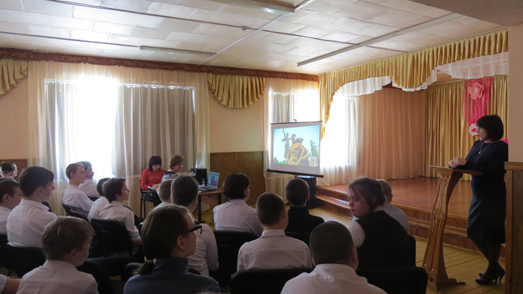
Презентации, музыкальное сопровождение, прослушивание гимна для проекта «Горячих сердец», Минута молчания о тех, кто погиб, спасая жизни других людей, до глубины души тронули сердца воспитанников нашей школы.
Закончился «Урок мужества» прекрасными словами:
Ребята, Ваше сердце огромно,
В нем нет зависти, злости, обид,
Вы спешите на помощь любому,
Человека скорей чтоб спасти,
Все вы — прекрасные люди,
Помогаете, ни смотря ни на что,
Доброта у вас безгранична,
Вам воздастся за ваше добро!

